附件1
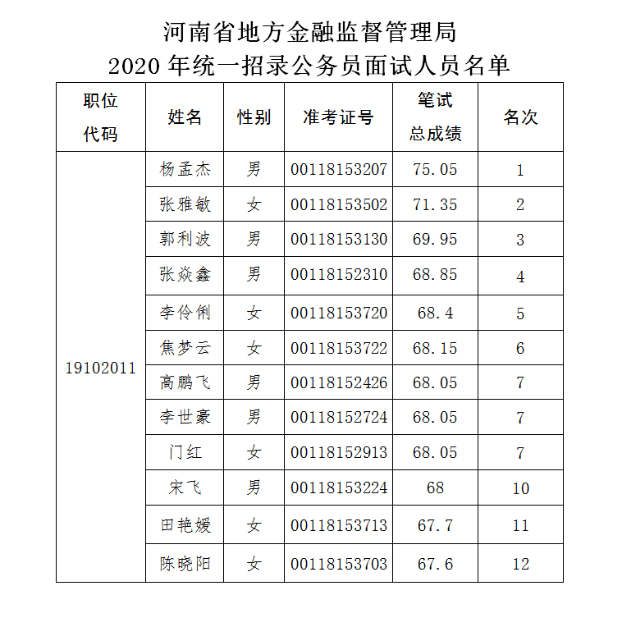

附件2

河南省地方金融监督管理局
2020年统一考试录用公务员面试应试者须知

1.应试者必须诚实守信，提供真实、准确的报考信息。
2.应试者必须按照规定的时间到指定点报到,按要求参加面试。凡在规定时间没有报到的，视为自动放弃面试资格。
3.应试者须持本人有效身份证、笔试准考证和《面试通知单》，经工作人员审验后方可参加面试。
4.应试者禁止携带无线通讯工具和与面试无关的物品进入面试考场，已携带的须主动交工作人员保管，否则一经发现，作违反面试纪律处理。
5.应试者在面试期间要遵守纪律，听从指挥，服从管理。应试者进入面试考点后即实行集中封闭管理，不得随意走动、大声喧哗，禁止与外界人员接触。
6.面试前，应试者通过抽签确定参加面试的顺序。面试开始后，由工作人员按顺序逐一引入面试考场。
7.应试者在面试期间不得以任何形式向考官及工作人员透露本人姓名、家庭情况等个人信息。
8.面试过程中，应试者对考官提出的问题可在规定的草稿纸上作记录；没听清提问的，可要求考官再重复一遍。应试者开始答题时需向考官报告“开始答题”，答题结束时要报告“回答完毕”。到达规定时间，应试者须及时停止答题。
9.面试结束后应试者立即离开面试室。离开时不得带走面试题本、草稿纸等任何面试资料。
10.应试者违纪，视情节轻重给予警告直至宣布取消面试资格或宣布面试成绩无效。凡在考场内严重扰乱面试秩序，辱骂考官及工作人员，威胁他人安全者，按照有关规定严肃处理。涉嫌犯罪的，将依法追究其刑事责任。
11.应试者参加面试时，禁止着警服等制式服装。
12.应试者必须严格遵守国家保密法律、法规和规章制度，履行保密义务，不违规记录、储存、复制、携带面试试题等信息，不违规持有面试试题信息载体，不以任何方式泄露所接触的面试试题及相关信息。
13. 应试者必须自觉遵守考试纪律和考场规则，自觉接受并配合面试工作人员的管理，自觉接受面试监督人员和巡视人员的检查监督。
14.不隐瞒本人应报告的重大事项。
15.未尽事宜按照有关规定执行。

